Обеспечение доступности здания учреждения
Здание учреждения имеет следующее оснащение, обеспечивающее доступ на объект и к оказываемым услугам инвалидам и другим маломобильным гражданам:
- имеется кнопка вызова сотрудников отдела у входной двери;
- входная группа оборудована пандусами, лестницей с поручнями;
- расширены дверные проёмы, верхняя и последняя ступени лестницы окрашены желтой краской;
- вывеска на здании выполнена с дублированием текста шрифтом Брайля;
- имеется мнемосхема учреждения;
- имеется индукционное устройство для глухих и слабослышащих, звуковой информатор;
- в санитарной комнате имеются поручни к раковине, откидные поручни к унитазу, крючок для костылей;
- около здания имеется парковочная площадка машино-места для инвалидов.
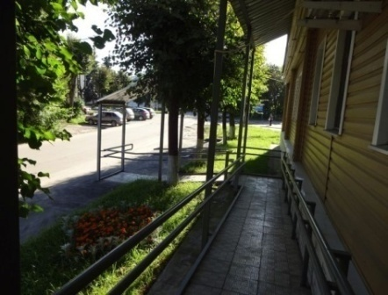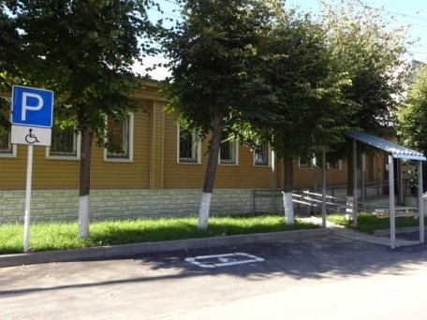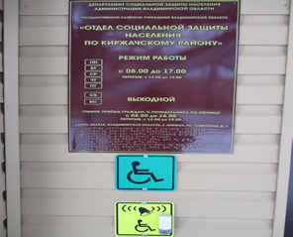
Для инвалидов, имеющих стойкие расстройства функции зрения и самостоятельного передвижения, предусмотрено сопровождение и необходимая помощь в получении услуг со стороны сотрудников отдела, для этого нужно воспользоваться кнопкой вызова сотрудника или позвонить по одному из телефонов 8(49237)2-59-47, 2-23-19.

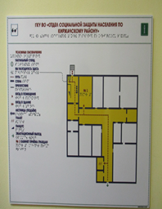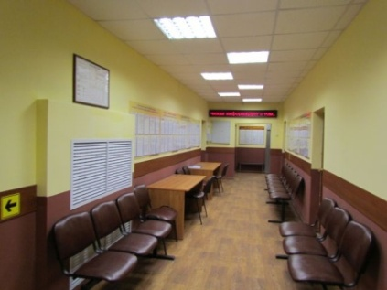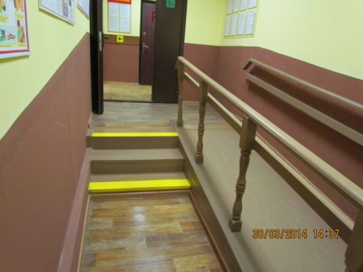
Инвалиды, не способные к самостоятельному передвижению, могут сдать документы, необходимые для предоставления мер социальной поддержки на дому, для чего в отделе действует выездная форма обслуживания. Для этого нужно позвонить по телефону 8(49237)2-59-47.

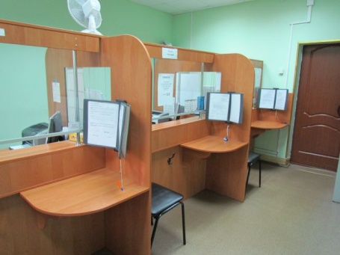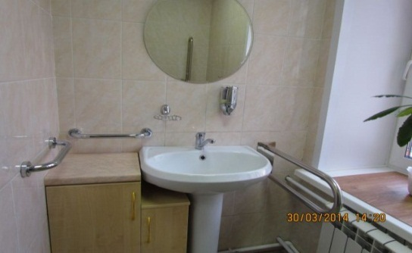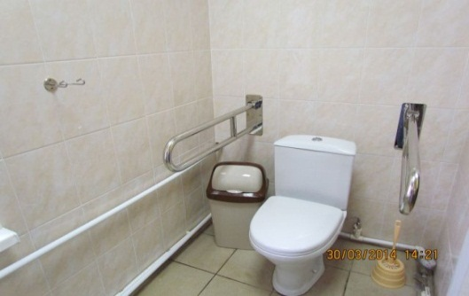

Более подробную информацию по вопросам обеспечения доступности здания отдела социальной защиты населения и оказываемых услуг можно получить по телефону(49237)2-59-47.

